上海交大概率统计试卷解析 2
一. 判断题
1. 是. 在几何概型中，命题“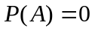当且仅当是不可能事件” 是不成立的.
- 非. 改变密度函数在个别点上的函数值，不会改变分布函数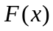的取值.
- 非. 由题设条件可得出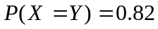，根本不能推出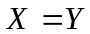.
- 非. 由题设条件可可以证明 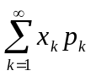绝对收敛，即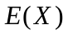必存在.
- 是. 由关系式 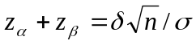(等式右端为定值) 可予以证明.
二. 选择题
1.（ａ） 2.（ｄ） 3.（ｂ） 4.（ｃ） 5.（ｄ）.
三. 填空题
1. 19/396 . 2 . 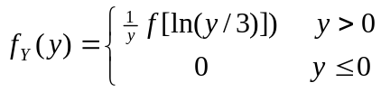. 3. 0.9772 .
4. 当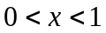时 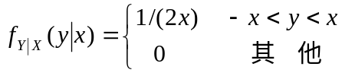 5. 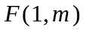].
6. 上限为 15.263 . 7. 5 / 6 .

四. 计算题
1. 被查后认为是合格品的事件， 抽查的产品为合格品的事件.

，
2. 解一 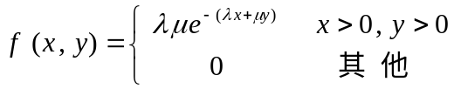
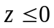时，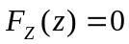，从而 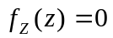；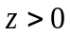时，
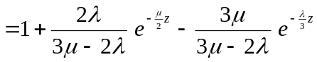
所以
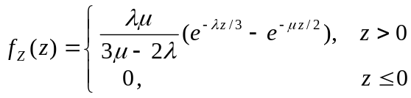

解二 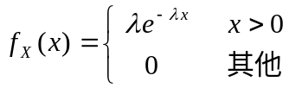 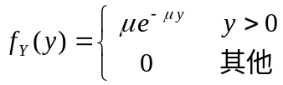
时， ；
时， 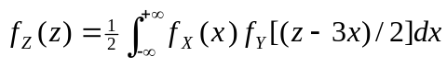
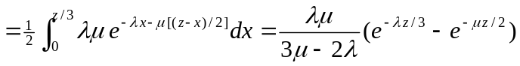
所以

解三 设 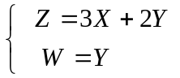 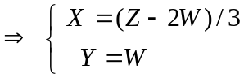 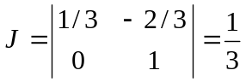
随机变量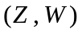的联合密度为 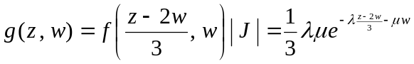
所以 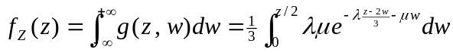
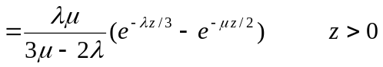.
3. 设 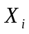为第i周的销售量, 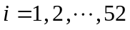 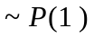， 则一年的销售量为
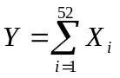，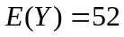, 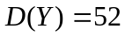.
由独立同分布的中心极限定理，所求概率为
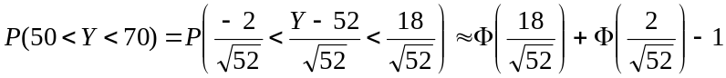
.

4. 注意到 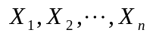的相互独立性
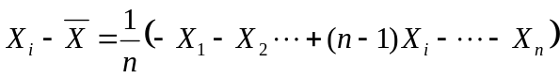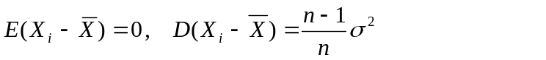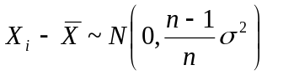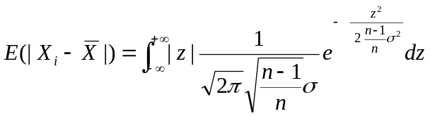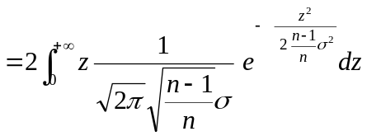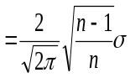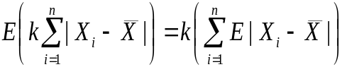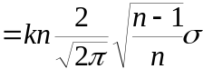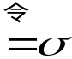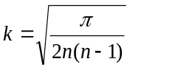

5. (1) 要检验的假设为 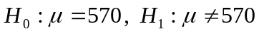
检验用的统计量 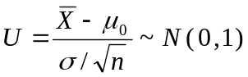，
拒绝域为 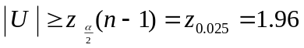.
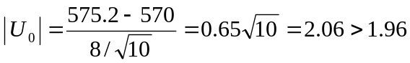，落在拒绝域内，
故拒绝原假设，即不能认为平均折断力为570 kg .

(2) 要检验的假设为 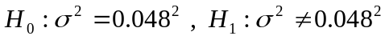
检验用的统计量 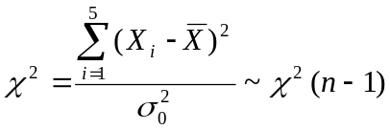，
拒绝域为 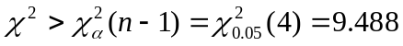 或
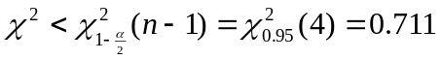
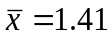， 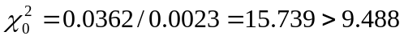, 落在拒绝域内，
故拒绝原假设，即认为该天的纤度的总体方差不正常 .

- 证明题
证一 由题设知
 0 1 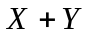 0 1 2
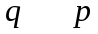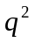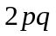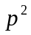
；
；
；
；
；
.
所以 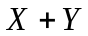与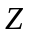相互独立.

证二 由题设可得与的联合分布

0 1 2
0 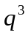 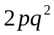 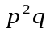
1 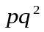 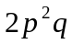 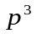

联合概率矩阵中任两行或两列元素对应成比例，故概率矩阵的秩等于1，所以 与相互独立.

